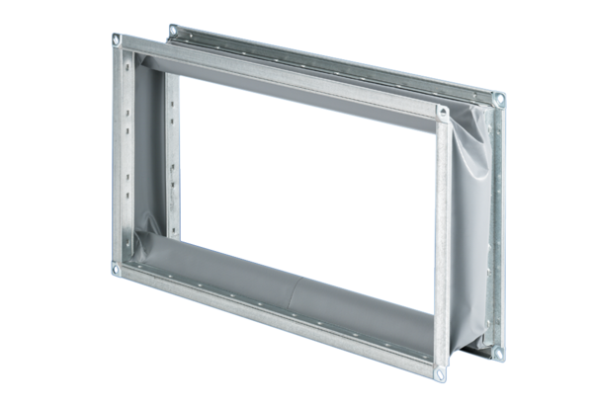Rugalmas összekötő ELP 28Csomagolási egység: 1 darabVálaszték: D
Termékszám: 0092.0127Gyártó: MAICO

